PRESSEHEFT

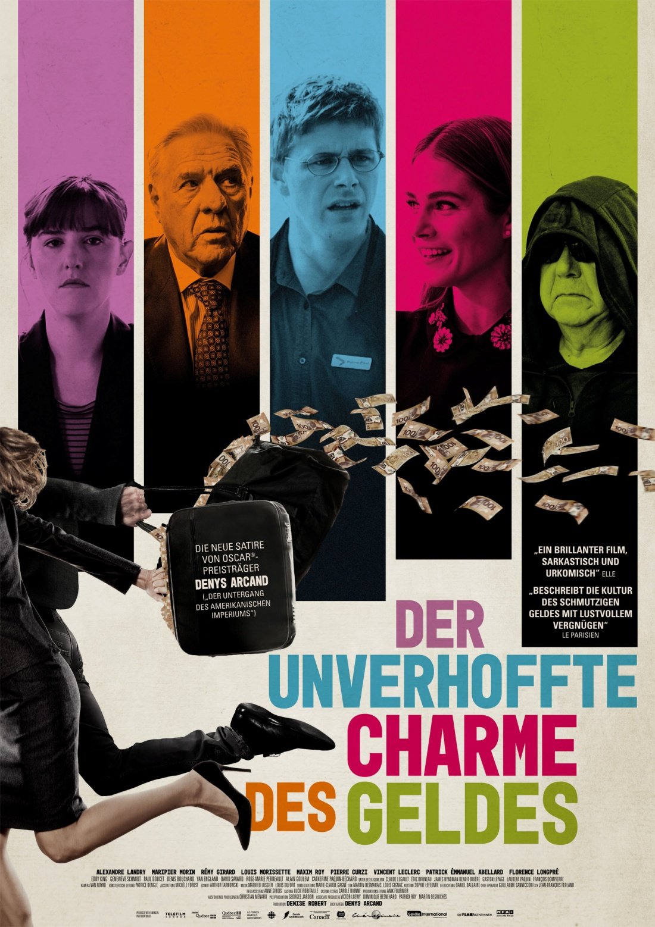

**Der neue Film von DENYS ARCAND (*Oscar®* für DIE INVASION DER BARBAREN)**

(Kanada 2018)

**Ab 01.08.2019 im Kino!**

**VERLEIH: PRESSEAGENTUR:**

MFA+ FilmDistribution filmpresse meuser

Tel. 0941-586 24 62 Tel. 069-40 58 04-0

Fax: 0941-586 17 92 Fax: 069-40 58 04-13

[info@mfa-film.de](mailto:info@mfa-film.de) [info@filmpresse-meuser.de](mailto:info@filmpresse-meuser.de)

**PRESSEMATERIAL UNTER:** <https://www.mfa-film.de/kino/id/der-unverhoffte-charme-des-geldes/>

**SYNOPSIS**

Was passiert, wenn ein eingefleischter Kapitalismusgegner buchstäblich an Säcke voller Kohle kommt, zeigt DER UNVERHOFFTE CHARME DES GELDES, der neue Film des für DIE INVASION DER BARBAREN mit dem *Oscar®* ausgezeichneten Kanadiers Denys Arcand. Nach einigen anfänglichen, nicht ausschlagbaren Annehmlichkeiten stellt sich für den Protagonisten Pierre-Paul bald die Frage: Wohin mit dem vielen Geld? Denn nicht nur die Mafia und das Finanzamt, sondern auch zwei gewiefte Polizisten haben ein verdächtig großes Interesse an seinem neuen Reichtum. Doch mithilfe eines gerade erst aus dem Knast entlassenen Finanzgenies, eines Offshore-Bankers und einer neuen, teuren Freundin gelingt es ihm, ein System auszutricksen, in dem alles nur auf Erfolg und Geld ausgerichtet ist.

Wie von Arcand gewohnt, verbindet auch DER UNVERHOFFTE CHARME DES GELDES geschickt Gesellschaftskritik mit einer großen Portion Humor. Herausgekommen ist ein intelligentes Heist-Movie, das Spaß macht und am Ende auf berührende Weise zeigt, welche Werte wirklich wichtig sind.



„Wir sind alle Untertanen des amerikanischen Imperiums. Der moralische Verfall des Imperiums hat begonnen uns anzustecken. Die Omnipotenz des Geldes ist nur ein Symptom dieser Krankheit. Werden wir Antibiotika finden, die stark genug sind, die Seuche zu bekämpfen?“ Denys Arcand

**TECHNISCHE DATEN**

Originaltitel: **LA CHUTE DE L’EMPIRE AMÉRICAIN**  
Produktionsland / -jahr: **Kanada / 2018**  
Genre: **Komödie**  
Laufzeit: **ca. 129 Min.**  
Sprachfassung: **DtF, OmU**

Bildformat: **2.39:1**

Vorführformat: **DCP, Blu-ray**  
Kinostart: **01.08.2019**  
FSK: **ab 12**

**DENYS ARCAND**

**Buch & Regie**

Die Filme des mit dem *Oscar®*ausgezeichneten Regisseurs Denys Arcand haben über 100 prestigeträchtige Preise gewonnen.

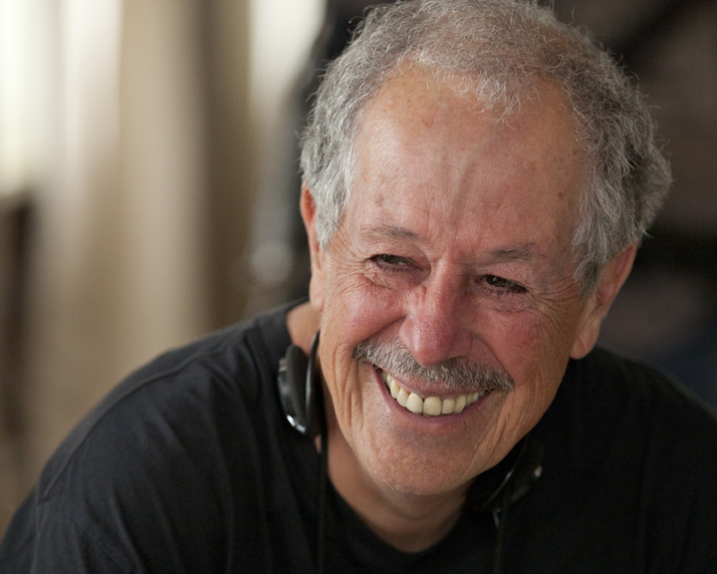

Bekannt wurde der am 25. Juni 1941 in Deschambault in der kanadischen Provinz Québec geborene Arcand durch sein 1986 entstandenes Werk DER UNTERGANG DES AMERIKANISCHEN IMPERIUMS, das wie sein neuester Film den Zustand einer Gesellschaft auf scharfsinnige und doch unterhaltsame Weise schildert. Der Film erhielt den *FIPRESCI-Preis* in Cannes wie auch eine Oscar®-Nominierung für den Besten fremdsprachigen Film.

1989 drehte Arcand JESUS VON MONTREAL, der in Cannes den *Großen Preis der Jury* und den *Preis der Ökumenischen Jury* gewann. Außerdem wurde der Film mit 12 *Genie Awards*, dem wichtigsten kanadischen Filmpreis, ausgezeichnet und war für den *Oscar®* in der Kategorie Bester fremdsprachiger Film nominiert.

2003 schrieb und inszenierte er seinen größten Erfolg DIE INVASION DER BARBAREN, der bei den *Academy Awards* nicht nur für das Beste Drehbuch nominiert war, sondern schließlich den *Oscar®*für den Besten fremdsprachigen Film erhielt. Der Film wurde außerdem u. a. in Frankreich mit drei *Césars* ausgezeichnet – Bester Film, Bestes Drehbuch und Beste Regie – und gewann den italienischen *Donatello-Preis* für den Besten fremdsprachigen Film. Hinzu kamen die Auszeichnungen für die Beste Darstellerin und das Beste Drehbuch, die DIE INVASION DER BARBAREN beim Filmfestival in Cannes für sich verbuchen konnte.

Denys Arcands 2007 entstandenes Werk L’ÂGE DES TÉNÈBRES wurde als Abschlussfilm im Wettbewerb der 60. Internationalen Filmfestspiele Cannes gezeigt.

Neben seiner Arbeit als Filmemacher veröffentlichte Denys Arcand mehrere Zeitschriften- / Zeitungsartikel und 2013 ein Buch mit dem Titel EUCHARISTE MOISAN. Zusammen mit dem Künstler Adad Hannah kreierte er 2011 eine Installation mit dem Namen SAFARI für die „Big Bang Exposition“ des Musée des beaux-arts de Montréal, die anlässlich des 150-jährigen Jubiläums des Museums veranstaltet wurde. Als Liebhaber von klassischer Musik inszenierte er außerdem 2015 die Oper ZÉMIRE ET AZOR. An seiner Seite das Kammerorchester „Les Violons du Roy“ und die Studenten der Opéra de Montréal.

Denys Arcand ist mit dem französischen Kommandeursorden für Kunst und Literatur (*Commandeur des Arts et des Lettres*) ausgezeichnet worden, dem *Companion of the Order of Canada*, dem höchsten Orden Kanadas, und der Ritterwürde des *Ordre national du Québec*. Arcand ist zudem Mitglied der Academy of Motion Pictures, Arts and Sciences (AMPAS) und der Académie des arts et techniques du cinéma (César).

Denys Arcands Filme spiegeln immer sein leidenschaftliches Interesse an Geschichte und für den Zustand der Menschheit wider.

**ALEXANDRE LANDRY**

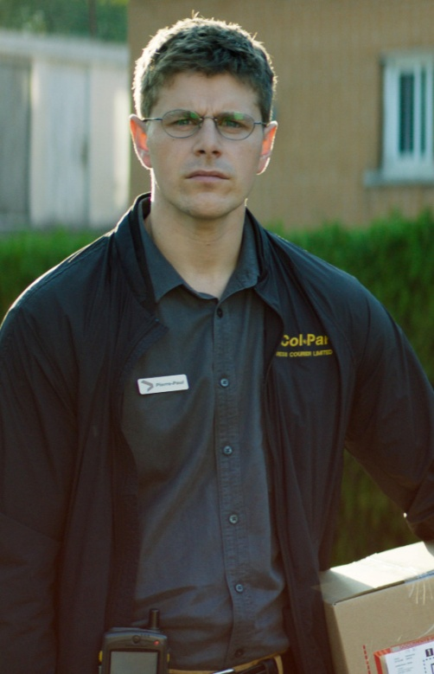**Pierre-Paul Daoust**

Alexandre Landry wurde am 20. Dezember 1985 in Kanada geboren. 2009 machte er seinen Abschluss an der L’École nationale de théâtre du Canada.

Bevor sich Landry dem Kino zuwandte, war er als Schauspieler auf den Theaterbühnen zuhause. Er spielte die Titelrolle in LES AVENTURES DE LAGARDÈRE (DIE ABENTEUER DES CHEVALIER DE LAGARDÈRE), einem Stück, das in Montreal und der Provinz Québec mehr als 100 Mal aufgeführt wurde. Außerdem war er Teil des Ensembles bei Éric Jeans CHAMBRE(S) am Quat’Sous Theater und bei Euripides‘ MEDEA am Denise-Pelletier Theater. Landry wirkte in THÉÂTRE EXTRÊME am Berkeley Theatre in Toronto mit und spielte am Théâtre d’Aujourd’hui die Rolle des Tom in TOM À LA FERME, einem Stück von Michel-Marc Bouchard, bei dem Claude Poissant Regie führte.

In Kanada ist Alexandre Landry dem Fernsehpublikum durch seine Rollen in den TV-Serien UNITÉ 9, MON EX À MOI, BLUE MOON, LOST GENERATION, CHEVAL-SERPENT und LES PAYS D’EN HAUT bekannt.

Seine Durchbruch im Kino feierte er 2013 mit Louis Archamboults Film GABRIELLE – (K)EINE GANZ NORMALE LIEBE, der in über 20 Ländern herausgebracht wurde. Landry erhielt für seine Rolle des geistig behinderten Martin verschiedene Auszeichnungen, u. a. in Angoulême den *Valois* für den Besten Darsteller und den Preis für den Besten Darsteller im spanischen Gijón. Er war außerdem für den *Canadian Screen Award (Les prix Écrans canadiens)* als Bester Nebendarsteller nominiert.

2014 spielte er die Titelrolle in Rodrigue Jeans ALEX – SÜCHTIG NACH LIEBE. Seine überragende schauspielerische Leistung brachte ihm eine Nominierung bei der *Gala du cinéma québécois* ein. Außerdem war er Teil des TIFF-Programms „Rising Star“, in dem Jeans Film seine Premiere feierte.

Zu seinen weiteren Filmen zählen THE SAVER (2015), Chloé Robichauds PAYS (2016) und DE PÈRE EN FLIC 2. Zurzeit dreht Alexandre Landry den Film LE RIRE, bei dem Martin Laroche für die Regie verantwortlich zeichnet.

**MARIPIER MORIN**

**Aspasia / Camille Lafontaine**

Die am 7. Juli 1986 in Québec geborene Frankokanadierin Maripier Morin hat sich in weniger als 10 Jahren eine beeindruckende Karriere in ihrem Heimatland aufgebaut. Als TV-Moderatorin bereits berühmt, strebt sie seit 2018 eine Karriere als Schauspielerin an. Mit DER UNVERHOFFTE CHARME DES GELDES ist ihr ein wichtiger Schritt auf ihrem künstlerischen Weg gelungen.

2006 trat Morin erstmals durch ihre Teilnahme in der in Québec sehr erfolgreichen Reality TV-Show OCCUPATION DOUBLE ans Licht der Öffentlichkeit. Weniger als ein Jahr später bot man ihr einen Fernsehvertrag an. Sie wurde eines der Models bei der französischen Variante der Show DEAL OR NO DEAL. Weitere TV-Shows folgten, z.B. UN GARS LE SOIR, DISTRICT V, ÇA COMMENCE BIEN, FAITES COMME CHEZ VOUS, 99 ENVIES D’ÉVASION, die Teenager-Sendung CODE F und die frankokanadische Version von THE WALL: FACE AU MUR. Sie war außerdem Komoderatorin von LA VOIX JUNIOR beim Sender TVA, einem Spinoff des populären Showformates THE VOICE.

2016 erfüllte sich Maripier Morin ihren Traum einer eigenen Late Night-Talkshow. MARIPIER! avancierte zum Aushängeschild des Fernsehsenders CanalZ. Seit den letzten drei Jahren ist Morin auch Teil des Moderatorenteams der bekanntesten Nachmittagsshow in Québec.

Maripier Morin ist mit dem Eishockeyspieler Brandon Prust verheiratet und wurde dadurch auch für die Doku-Show HOCKEY WIVES engagiert. Hier wie auch auf ihrem YouTube-Kanal PARDON MY FRENCH nutzt sie die Chance, sich auch beim englischsprachigen Publikum einen Namen zu machen.

Morin ist neben ihrem beruflichen Engagement auch Sprecherin der Organisation „Foundation of Stars“, die Kinder unterstützt, die an unheilbaren Krankheiten leiden.

**RÉMY GIRARD**

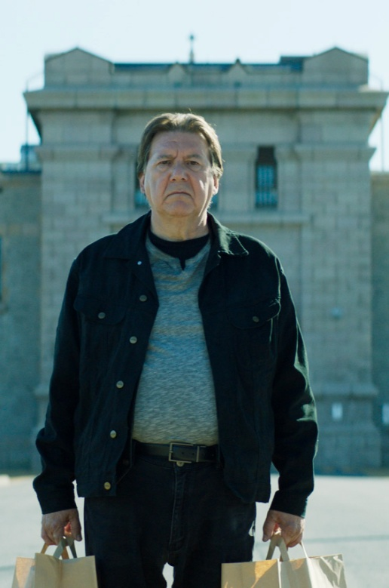**Sylvain „The Brain“ Bigras**

Rémy Girard wurde am 10. August 1950 in Jonquière in der kanadischen Provinz Québec geboren und blickt auf eine vielseitige berufliche Karriere als Schauspieler zurück. Neben diversen Auftritten auf Theaterbühnen war Girard in einer ganzen Reihe von TV-Serien und hochkarätigen Kinofilmen zu sehen.

Im Theater lieferte Girard einige bemerkenswerte Leistungen ab. So wirkte er u. a. bei folgenden Stücken mit: DIE UNTERRICHTSSTUNDE von Eugène Ionesco, QU’EST-CE QU’ON A FAIT AU BON DIEU?, eine Adaption des gleichnamigen französischen Kinohits, die Oper MARIUS ET FANNY, LE DINDON von Georges Feydeau, KÖNIG UBU von Alfred Jarry, Shakespeares DIE LUSTIGEN WEIBER VON WINDSOR, DON QUIJOTE nach Cervantes, Molières DER EINGEBILDETE KRANKE und WARTEN AUF GODOT von Samuel Beckett.

Im kanadischen Fernsehen ist Rémy Girard keine unbekannte Größe. So spielte er in der Kultserie LES BOUGON, C’EST AUSSI ÇA LA VIE mit, um nur eine der vielen TV-Rollen zu nennen. Für seine Arbeit im Fernsehen erhielt Girard 2006 den *Prix Artis*, den frankokanadischen Fernsehpreis.

Einem internationalen Publikum bekannt wurde Rémy Girard durch seine Auftritte in den Filmen von Denys Arcand DER UNTERGANG DES AMERIKANISCHEN IMPERIUMS (1986), JESUS VON MONTREAL (1989), für den er mit dem kanadischen Filmpreis *Genie* für den Besten Nebendarsteller ausgezeichnet wurde, und DIE INVASION DER BARBAREN (2003, *Genie* für Bester Darsteller). Er wirkte aber auch bei DIE FRAU DIE SINGT – INCENDIES (2010) von Denis Villeneuve mit und übernahm Rollen in den Filmen von Charles Binamé LE PIÈGE AMÉRICAIN (2008) sowie SÉRAPHIN: UN HOMME ET SON PÉCHÉ (2002). Außerdem spielte er eine Nebenrolle in LES PORTES TOURNANTES (1988), für die er ebenfalls den *Genie*-Preis erhielt. Wie auch für seine Hauptrolle in AMOUREUX FOU – EINE VERRÜCKTE LIEBE, den Robert Ménard 1991 inszenierte. Sein komödiantisches Talent konnte Girard u. a. im kanadischen Hit DE PÈRE EN FLIC (2009) unter Beweis stellen.

**PIERRE CURZI**

**Wilbrod Taschereau**

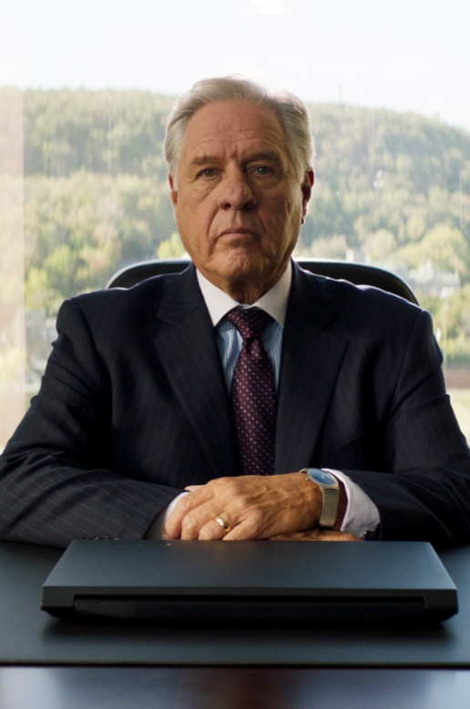Pierre Curzi ist einer der großen kanadischen Filmstars. Geboren am 11. Februar 1946 in Montreal hat er sich in seiner künstlerischen Karriere als Schauspieler und Drehbuchautor einen Namen gemacht.

Nach dem Abschluss der Schauspielschule 1969 spielte Curzi in diversen frankokanadischen Filmen mit. Dazu zählen Rollen in den Filmen von Denys Arcand DER UNTERGANG DES AMERIKANISCHEN IMPERIUMS (1986), DIE INVASION DER BARBAREN (2003) und L’ÂGE DES TÉNÈBRES (2007). Er ist außerdem bekannt aus IM SCHATTEN DER MACHT (1986) von Yves Simoneau, für den er das Drehbuch schrieb und als Hauptdarsteller neben seiner Frau Marie Tifo agierte. Curzi spielte in Filmen wie Wajdi Mouawads LITTORAL (2004) und neben Jeanne Moreau in Yves Desgagnés ROMÉO ET JULIETTE (2006). 2016 war Pierre Curzi zusammen mit Thierry Lhermite in ABSTURZ INS LEBEN, einer Koproduktion zwischen Frankreich und Kanada, zu sehen. Einige Auftritte in populären kanadischen TV-Serien komplettieren Curzis Karriere.

Pierre Curzi war viermal für den kanadischen Filmpreis *Genie* nominiert, so für seine Rollen in MARIA CHAPDELAINE (1983), TÖDLICHE FREUNDSCHAFT (1983) und DER UNTERGANG DES AMERIKANISCHEN IMPERIUMS sowie für das Beste Drehbuch für IM SCHATTEN DER MACHT (zusammen mit dem Koautor Yves Simoneau).

Pierre Curzi war acht Jahre Vorsitzender der UDA, der Gewerkschaft für TV-, Theater- und Filmschauspieler in Québec. Seit 2007 konzentriert sich Curzi zunehmend auf die Politik und wurde für die PQ (Parti Québécois) als Abgeordneter ins kanadische Parlament gewählt.

**VINCENT LECLERC**

**Jean-Claude**

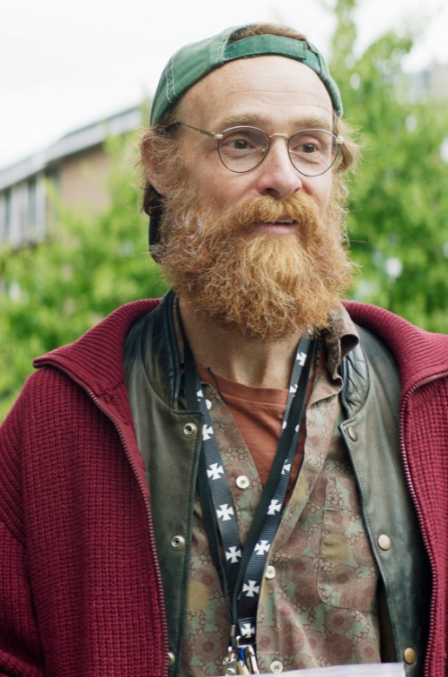Der in Québec geborene Schauspieler Vincent Leclerc ist im französisch- wie englischsprachigen Film und Fernsehen zuhause, hat aber auch in einigen Theaterproduktionen mitgewirkt. Fürs Kino arbeitete Leclerc bereits mit namhaften Regisseuren zusammen, z. B. Roland Emmerich für WHITE HOUSE DOWN (2013), Jonathan Levin für WARM BODIES (2013), Alejandro G. Iñárritu für THE REVENANT – DER RÜCKKEHRER (2015), Martin Doepner für ROUGE SANG (2013) und Sylvain Archambault für PICHÉ: ENTRE CIEL ET TERRE.

Im Fernsehen spielte er in mehr als 30 Produktionen mit, darunter BEING HUMAN, MAUVAIS KARMA, 19-2, THIS LIVE und der Serie LES PAYS D’EN HAUT, für die Vincent Leclerc dreimal für den *Prix Artis* in der Kategorie Bester Hauptdarsteller nominiert wurde und 2016 einen *Prix Gémeaux* erhielt. Bei beiden Preisen handelt es sich um Auszeichnungen für Arbeiten im frankokanadischen Fernsehen. Seit 2018 gehört Vincent Leclerc zum Cast der Serie DISTRICT 31.

**DENISE ROBERT**

**Produzentin**

Denise Robert hat diverse international preisgekrönte Filme und TV-Serien produziert. Zu ihnen zählt DIE INVASION DER BARBAREN, der mit dem *Oscar®* ausgezeichnet wurde, aber auch die beiden anderen Denys Arcand-Filme L’ÂGE DES TÉNÈBRES (2007) und STARDOM (2000). Weitere von ihr produzierte Filme sind Robert Lepages CONFESSIONAL – DAS GEHEIMNIS DER BEICHTE (1995), Charles Binamés MAURICE RICHARD – THE ROCKET (2005), Émile Gaudreaults Filmhits MAMBO ITALIANO (2003) und DE PÈRE EN FLIC I + II (2009 + 2017). Beide DE PÈRE EN FLIC-Filme haben einen *Golden Screen Award* erhalten, einen Preis, der die erfolgreichsten Filme eines Jahres auszeichnet.

Denise Robert ist Mitglied der renommierten Academy of Motion Pictures Arts and Sciences, der BAFTA (British Academy of Film and Television Arts) und der französischen Académie des arts et techniques du cinéma (César).

Denise Robert ist mit dem *Order of Canada*, mit dem französischen Ritterorden für Kunst und Literatur (*Chevalier des Arts et des Lettres*) und dem *Ordre de La Pléiade*, dem Order der Organisation internationale de la Francophonie ausgezeichnet worden.

Weitere Informationen und Filmografie unter [www.cinemaginaire.com](http://www.cinemaginaire.com).

**CAST**

Pierre-Paul Daoust **Alexandre Landry**

Aspasia / Camille Lafontaine **Maripier Morin**

Sylvain „The Brain” Bigras **Rémy Girard**

Pete LaBauve **Louis Morissette**

Carla McDuff **Maxim Roy**

Wilbrod Taschereau **Pierre Curzi**

Jean-Claude **Vincent Leclerc**

Jacmel Rosalbert **Patrick Émmanuel Abellard**

Linda **Florence Longpré**

Vladimir François **Eddy King**

Nicole **Geneviève Schmidt**

Dr. Pierre-Yves Maranda **Paul Doucet**

Gilles Sainte-Marie **Denis Bouchard**

Jimmy **Yan England**

Steph **David Savard**

Natasha **Rose-Marie Perreault**

Sean McDowell **Alain Goulem**

Gemma **Catherine Paquin-Béchard**

Jacmel Rosalberts Mutter **Ayana O’Shun**

Taschereaus Sekretärin **Dominique Bertrand**

Nachrichtensprecher **Sophie Thibault**

Arzthelferin **Juliette Gosselin**

Damien Mathieu **Lorain Dignard**

**CREW**

Buch & Regie: **Denys Arcand**

Produktion: **Denise Robert**

Koproduktion: **Victor Loewy**

**Dominique Besnehard**

**Patrick Roy**

**Martin Desroches**

Kamera: **Van Royko**

Künstlerische Leitung: **Patrice Bengle**

Ausstattung: **Michèle Forest**

Schnitt: **Arthur Tarnowski**

Musik: **Mathieu Lussier**

**Louis Dufort**

Sound Design: **Marie-Claude Gagné**

Ton: **Martin Desmarais**

**Louis Gignac**

Kostümbild: **Sophie Lefebvre**

Beleuchtung: **Daniel Dallaire**

Erste Kamerabühne: **Guillaume Canniccioni**

Spezialeffekte: **Jean-François Ferland**

Regieassistenz: **Anne Sirois**

Casting: **Lucie Robitaille**

Casting Statisten: **Carole Dionne**

Maske / Haare: **Chantal Bergeron**

Maske: **Jeanne Lafond**

Herstellungsleitung: **Christian Ménard**

Postproduktion: **Georges Jardon**

Produktionsbuchhaltung: **Anik Fournier**



Produziert mit der finanziellen Beteiligung von:

      